УНИВЕРСАЛЬНЫЙ ТОКАРНО-ВИНТОРЕЗНЫЙ СТАНОК, КМТ

KC50B (CDS6250B), DMTG

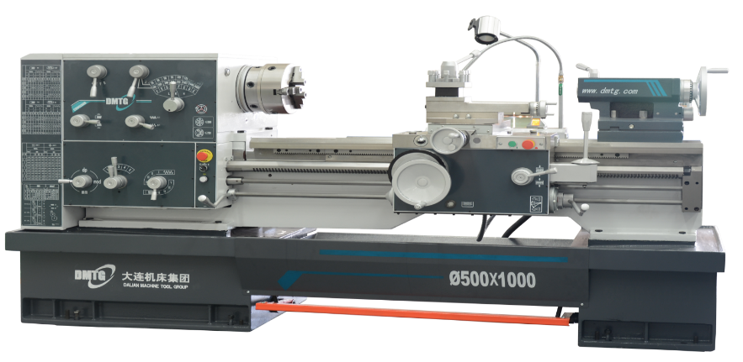 | - УЦИ (устройство цифровой индикации)  - Максимальный диаметр над станиной 500 мм  - Длина точения до 3000 мм

 |  | Серия токарно-винторезных станков | КМТ

Конструктивные особенности:

Коробка скоростей.  Коробка передач имеет большой диапазон скоростей и разработана в соответствии с мировыми стандартами станкостроения. Все шестерни подач для прочности имеют  поверхностную закалку. Реализована централизованная система смазки, что гарантирует малый износ шестеренок  в процессе работы и продлевает срок эксплуатации станка | 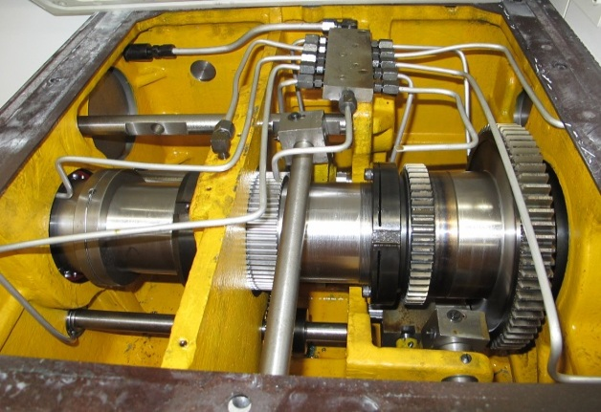
Задняя бабка  Приспособление для крепления заготовки (при обработке в центрах), или для крепления инструментов, таких например как метчик, плашка при нарезании резьбы; свёрл или сверлильного патрона при сверлении отверстий | 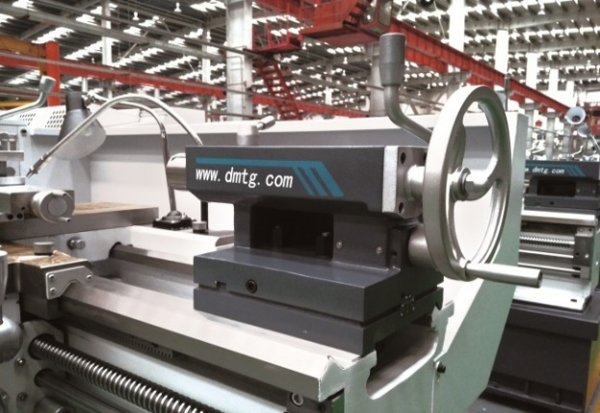
Суппорт  Приспособление для крепления обрабатывающего инструмента и перемещения инструмента в заданных направлениях | 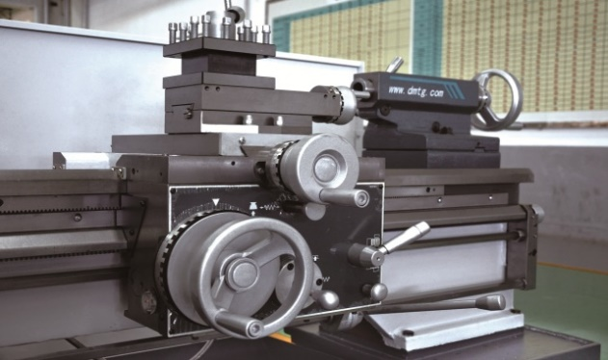
Коробка подач  С помощью коробки подач регулируют скорость перемещения суппорта и закрепленного на нем инструмента вдоль направляющих станины, то есть продольную подачу. На лицевой стороне коробки подач имеются рукоятки для регулировки подачи резца (путь, проходимый за один оборот вращения детали) и включения ходового винта | 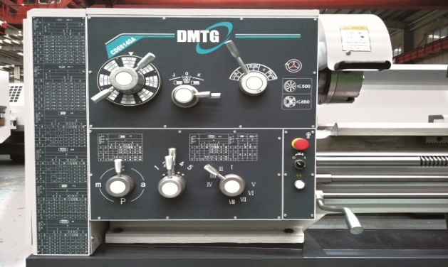
Люнеты  Подвижной и неподвижный люнеты предназначены для поддержки длинных заготовок при обработке во избежание прогиба. | 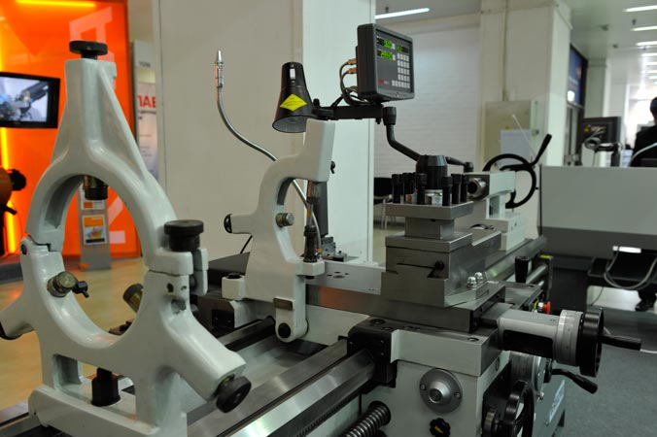
УЦИ  Все универсальные токарные станки DMTG серии CDS опционально могут быть оснащены Устройством цифровой индикации (УЦИ) SDS6. Устройство цифровой индикации SDS6 включает в себя новейшую 16 битную SCM технологию. Каждая ось поддерживает 40 точек нелинейной компенсации. УЦИ предназначено для обработки электрических сигналов поступающих от оптоэлектронных преобразователей линейных перемещений (оптических линеек) и осуществляет визуализацию на цифровом табло полученной информации, а также оказывает помощь в выполнение операций обработки | 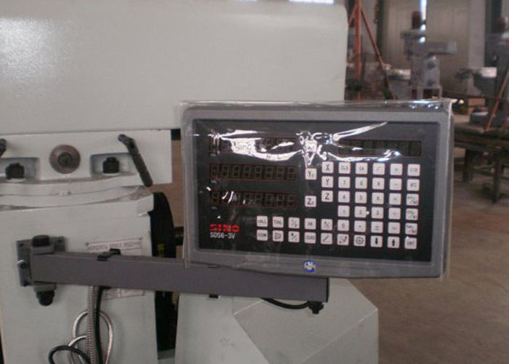

ТЕХНИЧЕСКИЕ ХАРАКТЕРИСТИКИ
Модельный ряд | КС50В (CDS6250B)
Максимальный диаметр обработки над станиной, мм | 500
Максимальный диаметр обработки над суппортом, мм | 290
Максимальный диаметр обработки в выемке станины, мм | 760
Длина выемки станины, мм | 280
Расстояние между центрами, мм | 1000/1500/2000
Диаметр патрона, мм | 250
Ширина станины, мм | 394
Размер хвостовика инструмента, мм | 25х25
Поворот верхних резцовых салазок, град. | ±45
Мощность электродвигателя главного привода, кВт | 7,5
Диаметр отверстия в шпинделе, мм | 82
Фланец шпинделя | Camlock D8 (DIN 55029, ISO 702/II)
Внутренний конус шпинделя | метрический 90 мм (1:20)
Диапазон скоростей вращения шпинделя, об./мин. | 26-2000
Количество диапазонов вращения шпинделя | 16
Пределы шагов метрических резьб, мм | 0,35-80
Пределы шагов дюймовых резьб, ниток/дюйм | 7/16-80
Пределы шагов модульных резьб, модуль | 0,2-40
Пределы шагов питчевых резьб, питч диаметральный | 7/8-160
Скорость подачи по осям Х, Z, мм/об | 0,044-1,48/0,022-0,74
Торец шпинделя | D8
Конус шпинделя | 1:20
Диаметр пиноли задней бабки, мм | 75
Конус задней бабки | МТ5
Выдвижение пиноли задней бабки, мм | 150
Габаритные размеры, мм | 2930/3430/3930 х 1223 х 1295
Масса нетто, кг | 2170/2420/2620

Комплектация:
УЦИ (устройство цифровой индикации)
Система подачи СОЖ
3-х кулачковый патрон ф250мм
4-х кулачковый патрон ф315мм
Планшайба ф480мм
Люнет подвижный ф20-100
Люнет неподвижный ф30-200
Переходная втулка для шпинделя
Рычаг ускоренных подач
Пресс-масленка
Освещение рабочей зоны
Защитный кожух патрона
Защитный кожух резцедержателя
Защитный кожух от разбрызгивания СОЖ сзади станка
Ножная педаль
Комплект опор для монтажа станка
Упорный центр
Руководство по эксплуатации на русском языке

СТОИМОСТЬ ОБОРУДОВАНИЯ:

Наименование оборудования | Цена  с НДС
KC50B/1000 (CDS6250B/1000) Токарно-винторезный станок с УЦИ | 143 885 CNY
KC50B/1500 (CDS6250B/1500) Токарно-винторезный станок с УЦИ | 165 251 CNY
KC50B/2000 (CDS6250B/2000) Токарно-винторезный станок с УЦИ | 180 869 CNY

Гарантия 1 год

Условия оплаты оборудования:
Складское оборудование: 100% предоплата.
Заказное оборудование: 50% предоплата, 30% по факту готовности оборудования на заводе-изготовителе, 20% по факту поступления оборудования на склад.

Условия отгрузки:
Самовывоз со склада Поставщика в РФ.
Доставка оплачивается отдельно

